横峰中学2020-2021学年度上学期第一次月考
高三年级生物试卷
命题人：林志远 审题人：游海洪 考试时间：90分钟
一、选择题：（本题包括30小题，共60分，每小题只有一个选项符合题意）
1．下列选项中都属于人体内环境中成分的是（ ）
A．消化液、神经递质 B．泪液、尿液
C．胃蛋白酶、胰液 D．葡萄糖、胰岛素
2．内环境的稳态是指（ ）
A．由于血液中缓冲物质的调节作用使内环境维持在相对稳定的状态
B．内环境的温度、渗透压、各种化学物质的含量维持在一个恒定的水平
C．正常机体在神经系统、激素的调节下，通过各个组织、器官的协调活动，共同维持内环境的相对稳定状态
D．正常机体通过调节作用，使各个器官、系统协调活动，共同维持内环境的相对稳定状态
3．下列关于人体生命活动调节的叙述，正确的是（ ）
A．兴奋在反射弧上都是以电信号形式传导
B．兴奋在反射弧中进行双向传导
C．反射弧中的神经中枢都是大脑皮层
D．神经调节的基本方式是反射，反射都是通过反射弧完成的
4．下列各组实例中，均能够体现生长素两重性的一组是（ ）
A．胚芽鞘的向光性和根的向地性 B．顶端优势和根的向地性
C．茎的背地性和生长素类似物除杂草 D．无子番茄的培育和顶端优势
5．下列关于艾滋病及其病原体HIV的说法，正确的是（ ）
A．HIV侵入T细胞后，将RNA整合到人的基因组中
B．HIV侵入人体后，T细胞不会受HIV刺激而增殖
C．HIV容易发生变异，使机体不能产生相应的抗体
D．HIV破坏T细胞后，病人恶性肿瘤的发病率升高
6．炎热的夏天某人给自己准备了多种饮料，下列相关叙述正确的是（ ）
A．功能性饮料中某种成分可使中枢神经细胞膜电位发生反转
B．碳酸饮料的摄入会引起人体的血浆pH明显降低
C．多喝一些盐汽水主要补充该人剧烈运动后流失的水分和钙盐
D．喝冰镇饮料会刺激大脑皮层冷觉感受器进而可能导致汗液分泌减少
7．下列有关人体水分调节的叙述正确的（ ）
A．渴觉中枢兴奋同时抗利尿激素分泌减少 B．抗利尿激素分泌减少，则尿量增加
C．大量饮水，则抗利尿激素分泌增加 D．细胞外液离子浓度降低，则尿量减少
8．下列有关胰岛素和胰高血糖素的说法，错误的（ ）
A．胰岛素是体内唯一能够降低血糖浓度的激素
B．胰岛素不仅能够促使葡萄糖分解，还能够抑制非糖物质转化成葡萄糖
C．胰高血糖素能促进肝糖原和肌糖原分解使血糖升高
D．在调节血糖浓度时胰高血糖素和胰岛素表现为拮抗作用
9．下列与病原体有关的叙述，不正确的是（ ）
A．抗体可以进入细胞消灭寄生在其中的结核杆菌
B．抗体抵抗病毒的机制与溶酶体杀灭细菌的机制不同
C．内环境中形成的抗原一抗体复合物可被吞噬细胞吞噬消化
D．人感染H1V后的症状与体内该病毒浓度和T细胞数量有关
10．下列关于植物激素的说法错误的是（ ）
A．赤霉素既可以促进细胞伸长，也可以促进种子萌发和果实发育
B．脱落酸主要在根冠和萎蔫的叶片中合成
C．当乙烯的含量增高时，抑制了生长素促进黄化豌豆幼苗切段细胞伸长的作用
D．色氨酸在光照条件下才可以转变为生长素
11．下列与人体生命活动调节有关的叙述,错误的是（ ）
A．大脑皮层受损的患者，膝跳反射能完成
B．条件反射和非条件反射一定都需要神经中枢参与
C．婴幼儿缺乏生长激素可影响其神经系统的发育和功能
D．胰腺受反射弧传出神经的支配,其分泌胰液也受促胰液素调节
12．兴奋在神经元间传递异常有多种原因。下列情况中，使突触后膜无法兴奋的原因不包括（ ）
A．突触间隙Ca^{2＋}浓度低，使神经递质的释放量远低于正常值
B．兴奋类递质与突触后膜上的受体结合后，无法被及时灭活
C．突触后膜上的一种神经递质受体与某病原体抗原结构类似，被免疫系统攻击
D．某种神经毒素使突触后膜上的大量Cl－通道开放
13．在西非肆虐的埃博拉病毒已严重威胁了人类的健康，世界各国正在研制疫苗以应对该病毒的传播。下列关于埃博拉病毒进入人体后会发生的情况的叙述正确的是（ ）
A．T细胞受病毒刺激后有特定mRNA的合成.
B．相应的浆细胞通过与病毒结合能抑制其增殖
C．康复者再次接触该病毒时，记忆细胞能快速增殖并产生抗体消灭病毒
D．组织液中增殖的病毒表面的抗原蛋白可制成疫苗
14．如图表示人体和人体细胞间某些信息传递机制的模式图，图中箭头表示信息传递方向，下列叙述正确的是（ ） a b c
A．如果该图表示一个完整的反射弧，则a表示感受器，b表示神经中枢，c表示效应器，且其中的信息均以局部电流的形式由a传到c
B．如果该图表示细胞中遗传信息的表达过程，则d过程只发生在细胞核中
C．如果该图中a为下丘脑，b为垂体，c为甲状腺，则c分泌的激素过多对于a分泌d、b分泌e均具有抑制作用
D．如果该图中a表示突触小体，b为神经递质，c为突触后膜，则发生在a中的信息转换过程为：电信号→化学信号→电信号
15．如图所示。右图两曲线分别代表根或茎的生长速度跟生长素浓度的关系，请问左图中的ABCD四点分别代表右图中的哪些点？（ ）
A．N、M、P、Q B．M、N、P、Q C．P、Q、N、M D．P、Q M、N
16．下列叙述正确的是（ ）
A．感受器接受刺激就会产生兴奋
B．看到酸梅而引起唾液分泌是非条件反射
C．神经纤维上兴奋的传导方向与膜内的电流方向相同
D．大脑皮层言语区的S区受损伤，导致人不能听懂别人讲话
17．下列关于种群特征的叙述,正确的是（ ）
A．年龄结构不影响种群密度 B．不同种群的种群密度没有差异
C．性别比例的改变不影响种群密度 D．出生率减去死亡率等于自然增长率
18．下列各项中，能正确表示一条食物链的是（ ）
A．草﹣→兔﹣→狼﹣→细菌 B．阳光﹣→草﹣→兔﹣→狼
C．昆虫﹣→蛇﹣→鹰 D．草﹣→食草昆虫﹣→青蛙﹣→蛇﹣→鹰
19．某同学运用黑光灯诱捕的方法对农田中具有趋光性的昆虫进行调查。下列叙述错误的是（ ）
A．趋光性昆虫是该农田生态系统的消费者
B．黑光灯传递给趋光性昆虫的信息属于化学信息
C．黑光灯诱捕的方法可用于调查某种趋光性昆虫的种群密度
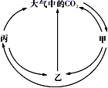
D．黑光灯诱捕的方法可用于探究该农田趋光性昆虫的物种数目
20．如图是自然界碳循环的简图，图中甲、乙、丙各代表（ ）
A．甲为生产者、乙为分解者、丙为消费者
B．甲为消费者、乙为分解者、丙为生产者
C．甲为分解者、乙为生产者、丙为消费者
D．甲为生产者、乙为消费者、丙为分解者
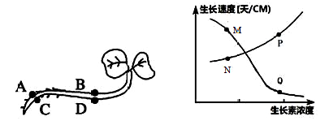
21．某池塘内草鱼种群增长速率的变化规律如图所示。下列有关叙述错误的是（ ）
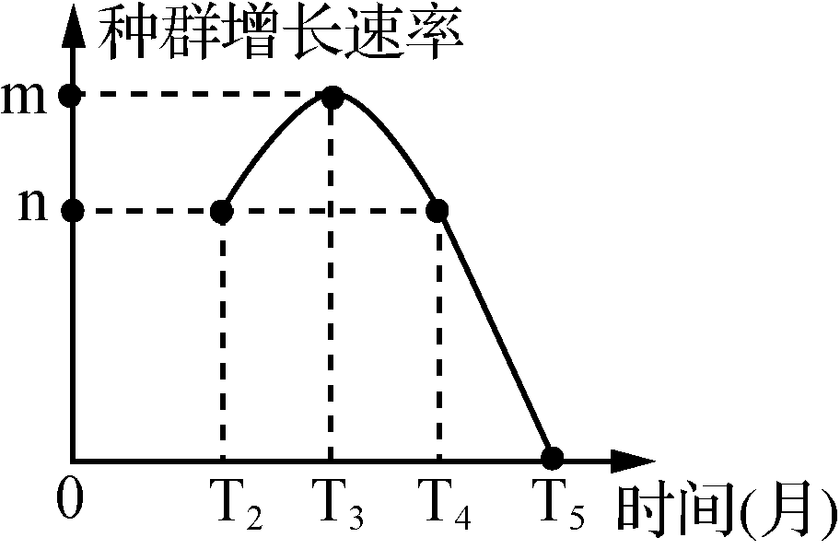
A. 调查草鱼的种群密度时，网眼太大常使调查值偏大
B. T₃时草鱼的种群密度约为T₅时对应种群密度的一半
C. T₅时增加饵料的投放，池塘草鱼的环境容纳量会有所增大
D. 无论T₂之前数据如何，T₂～T₃和T₃～T₅时间段内种群数量都是逐渐上升
22．森林生物群落不包括这个森林中的（ ）
A．水源和土壤 B．细菌和真菌 C．各种动植物 D．有害的生物
23．下列关于生态系统中物质循环的叙述，错误的是（ ）
A．低碳生活方式有助于维持生物圈中碳循环的平衡
B．物质循环是在生产者、消费者、分解者之间进行的
C．煤和石油燃烧以及微生物分解产生的CO₂，促进了碳循环
D．组成生物体的各种元素在生态系统中都是循环的，且均具有全球性
24．如图为某生态系统能量流动示意图〔单位：J/(cm²·a)〕，以下分析不正确的是（ ）
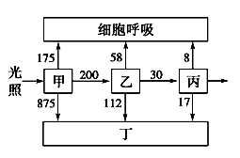
A．甲通过光合作用固定在有机物中的总能量为1250 J/(cm²·a)
B．甲到乙的能量传递效率为16%
C．乙营养级个体数量不一定多于丙营养级个体数量
D．在此生态系统中，一只狼捕食一只野兔，获得的能量只能在10%～20%之间
25．某地的一个生态养殖大棚里，水底爬着螃蟹，水面漂浮着无土栽培的某种蔬菜，而水面上方，黄瓜藤枝枝蔓蔓。蔬菜和黄瓜生长所需的肥料就来自螃蟹的排泄物。同时大棚里种了一种特殊辣椒，能起到驱虫作用。下列相关分析正确的是（ ）
A．只需输入太阳光能即可维持该生态系统的稳定
B．特殊辣椒的驱虫作用依赖于生态系统的信息传递
C．蔬菜和黄瓜从螃蟹的排泄物中获得养分，所以蔬菜和黄瓜也可作为分解者
D．该生态系统中螃蟹、蔬菜、黄瓜构成了生物群落，体现了群落的水平结构
26．如图为一个陆地生态系统食物网的结构模式图，下列有关叙述错误的是（ ）
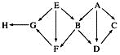
①该食物网中共有6条食物链 ②H占据3个营养级
③G和F之间存在竞争和捕食关系 ④图中A、E均为生产者
⑤一旦G的数量大量减少，该生态系统就很难维持相对稳定的状态
A．①④ B．③④ C．②③ D．①⑤
27．《生态文明建设促进条例》中提出：围绕“治山、治气、治水、治土”，加大对生态环境的保护与治理力度。下列相关叙述正确的是（ ）
A．“治山”退耕还林还草属于群落的初生演替
B．“治土”提倡生态农业的设计原则是使生态系统中的物质和能量被分层次多级利用
C．“治气”通过减少化石燃料的燃烧就可以达到目标
D．“治水”通过物理沉降、化学分解和微生物分解可以很快清除污染
28．下列与生态学有关的调查、探究实验的说法，正确的是（ ）
A．可用标志重捕法调查某地区的人口密度
B．调查土壤小动物类群丰富度时，应使用高倍显微镜观察肉眼难以识别的小动物
C．应用生态学原理设计并制作生态缸时，应考虑各营养级生物间的合适比例并将生态缸密封
D．探究培养液中酵母菌种群数量的变化时，每次计数后应重新配制酵母菌培养液再继续计数
29．在某一农田生态系统中，大面积单一种植某种农作物（甲）可导致害虫A的爆发，改成条带状合理地间作当地另一种农作物（乙）后，乙生长良好，害虫A的爆发也受到了抑制。对此，不合理的解释是（ ）
A．新的种间关系不利于害虫A B．新的群落空间结构不利于害虫A
C．乙的出现使害虫A的环境容纳量下降 D．乙和害虫A存在互相抑制的竞争关系
30．在漫长的历史时期内，我们的祖先通过自身的生产和生活实践，积累了对生态方面的感性认识和经验，并形成了一些生态学思想，如：自然与人和谐统一的思想。根据这一思想和生态学知识，下列说法错误的是（ ）
A．生态系统的物质循环和能量流动有其自身的运行规律
B．若人与自然和谐统一，生产者固定的能量便可反复利用
C．“退耕还林、还草”是体现自然与人和谐统一思想的实例
D．人类应以保持生态系统相对稳定为原则，确定自己的消耗标准

二、非选择题：（本题包括3小题，共40分）
31.（16分）临近2020年的春节，武汉出现不明原因肺炎，并出现死亡病例和传染现象，我国政府及时采取防治措施，疫情得到有效防控。科学家检测发现这场肺炎是由一种新型“冠状病毒”引起。请回答下列相关问题：
（1）新冠肺炎病毒侵入体内后，会激活免疫细胞释放细胞因子，该物质会刺激_________体温调节中枢，使有关腺体分泌的_______________和肾上腺素的量增加，从而使产热增加。
（2）病毒进入人体内后，首先由____________________组成的防线会发挥防御作用，与特异性免疫相比，这种免疫类型的主要特点_________________________（答出两条）。
（3）被病毒侵染的肺泡细胞，称为____________，人体内的____________细胞会与该细胞密切接触使其裂解死亡，释放病毒。
（4）2月2 8日，国家卫健委鼓励康复者捐献血浆，提高重症危重症患者治愈率。康复者血清中能与新型冠状病毒结合的物质主要是________________，与该物质合成与加工有关的细胞器有_______________________________。
32.（14分）某一森林在遭受大火完全烧毁前后，草本植物、灌木和乔木的生物量变化如图所示(b点为发生火灾的时间)。请回答下列问题。

（1）欲调查该生态系统植物丰富度宜采用____________法。
（2）a～b段，三类植物在群落中会呈现出镶嵌分布，从而形成了群落的____________。
（3）b～f段，显示火灾后植物群落的演替情况，其演替过程往往从图2中的______阶段开始，结果是生态系统的稳定性增强。生态系统的稳定性是指________________________。三类植物在b～f段的增长方式近似于_______型增长曲线。
（4）该森林中，鼬能够依据田鼠留下的气味去猎捕后者，田鼠同样也能够依据鼬的气味或行为躲避猎捕。可见，信息能够_________________________。
（5）田鼠和鼬都是恒温动物，同化的能量中只有3%—5%用于________________，其余在呼吸作用中以热能形式散失。
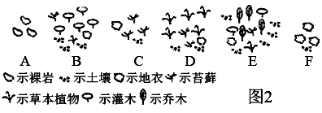
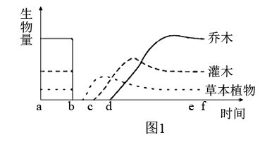
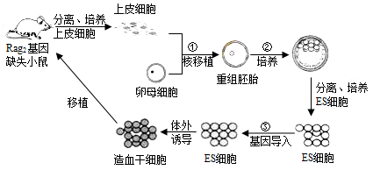
33.（10分）Rag2基因缺失小鼠不能产生成熟的淋巴细胞。科研人员利用胚胎干细胞（ES细胞）对Rag2基因缺失小鼠进行基因治疗，其技术流程如图（图中数字序号表示的是相关过程）。请回答：

（1）按此方法和图示技术流程，完成Rag2基因缺失小鼠的基因治疗涉及的多种酶，其中有（3种）_____________________和耐高温的DNA聚合酶（Taq酶）等。测Rag2基因的表达情况，可提取治疗后小鼠骨髓细胞的蛋白质，用________________进行杂交实验。
（2）过程①将进行培养的上皮细胞注入去核的卵母细胞中，接受细胞核的卵母细胞应处于________________时期；过程②利用的技术是______________，当重组胚胎培养到囊胚期时，可从其____________分离出ES细胞，ES细胞在功能上具有___________________的特点。
（3）过程③中获取的目的基因是____________，若要将目的基因导入受体细胞，需要构建____________，构建之前可以根据____________设计引物，利用PCR技术对目的基因进行扩增。为了检测ES细胞的DNA上是否插入了干扰素基因，可采用____________技术。

